**江苏常铝铝业集团股份有限公司**

**炒灰机及除尘设备**

**技**

**术**

**要**

**求**

2025年6月

一、基本要求

1.1 工程概况及环境条件

1.1.1工程名称：常铝本部铸轧车间加装炒灰机项目

1.1.2安装地点：常铝本部白茆厂区铸轧车间外

1.1.3现场工况：设备的动力供应采用50HZ、380V（±10%）三相交流电压，220V（±10%单相交流电压）

1.2设备概况

本设备为铝渣处理系统，是专门用来分离处理热铝渣的生产设备，可将铝合金熔化炉中所产生的浮渣内的可用铝在热的状态下进行分离回收，并将回收后的含极少铝的铝灰冷却后装箱存放。由于本设备在生产过程中会产生灰尘，须配套除尘设备使用。因本公司所使用的除尘设备风量不够，所以在订购炒灰机的同时须配套一台小型的除尘设备。

二、标准和要求

2.1 电业安全规程

2.2 工业设备抗震鉴定标准

2.3 工业企业噪声控制设计规范 GBJ97-85

2.4 工业企业厂界噪声标准 GB12348-90

2.5 工业企业噪音卫生标准（试行）

2.6 环境空气质量标准 GB3095-1996

2.7 火电厂大气污染物排放标准 GB13223-2003

2.8 锅炉烟尘测试方法 GB5468-91

2.9 普通碳素结构钢和低合金结构钢冷轧薄钢板及钢带 GB1130389

2.10 普通碳素结构钢和低合金结构钢热轧厚钢板技术条件 GB3274-83

2.11 优质碳素结构钢钢号和一般技术条件 GB699-88

2.12 碳素结构钢 GB700-88

2.13 焊接接头的基本型式与尺寸 GB985-986-88

2.14 钢结构设计规范 GBJ17-88

2.15 电气装置安装工程及验收规程 GBJ232-82

2.16 冶金工业环境保护设计规定 YB9066-95

2.17 采暖通气和空气调节设计规范 GBJ19-88

2.18 再生铜、铜、铅、锌工业污染物排放标准 GB31574-2015

2.19 钢结构设计规范 GBJ17-88

2.20 袋式除尘器安装要求验收规范 JB/T8471-1996

2.21 脉冲喷吹类袋式除尘器技术条件 JB/T8532-2008

2.22 袋式除尘器用滤料及滤袋技术条件 GB12625

2.23 袋式除尘器性能测试方法 GB12138

2.24 分室反吹袋式除尘器技术条件 JB/T8534-1997

2.25 低压配电设计规范 GB50054-95

2.26 工业企业设计卫生标准 TJ36-79

2.27 火力发电厂保温材料技术条件 DL/T776-2001

2.28 火力发电厂保温油漆设计技术规定 DL/T5072-1997

2.29 建筑抗震设计规范 BJ11-89

2.30 固定式钢斜梯 GB4053.4-83

2.31 固定式工业钢平台 GB4053.4-83

2.32 国家、行业其他有关袋式除尘器标准、规范、技术条件等。

三、设备基本要求

3.1铝渣处理系统

3.1.1工艺流程

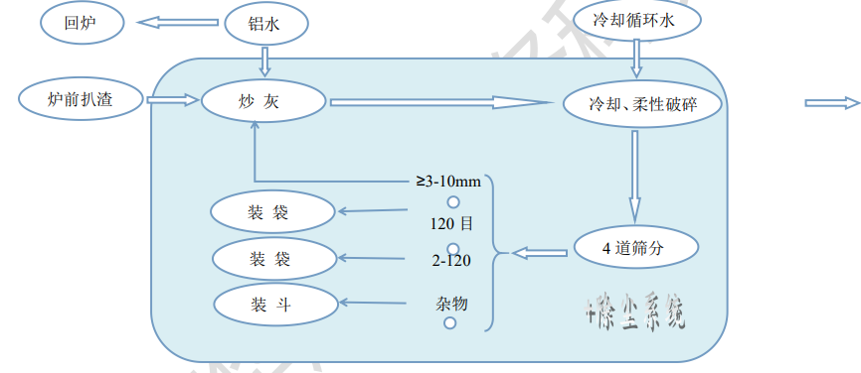

1、翻转灰斗在炉前扒灰、由叉车转运倒入炒灰锅内进行铝液回收。

2、炒灰机设有吸尘管道，超级冷灰桶前后均设有除尘器的吸尘管道系统，在除尘风量达到的情况下，不会可见外溢粉尘。冷灰桶微量蒸汽外溢，防止腐蚀厂房和影响环境。

3、冷灰桶采用4道筛分，分为细灰、咪咪铝、中颗粒、杂物。中颗粒常规用于炒灰时的 冷却料，有价值的杂物可回炉再次提炼。

4、所有产生的烟尘全部由除尘器处理后达标排放。

冷灰桶处理系统布局图

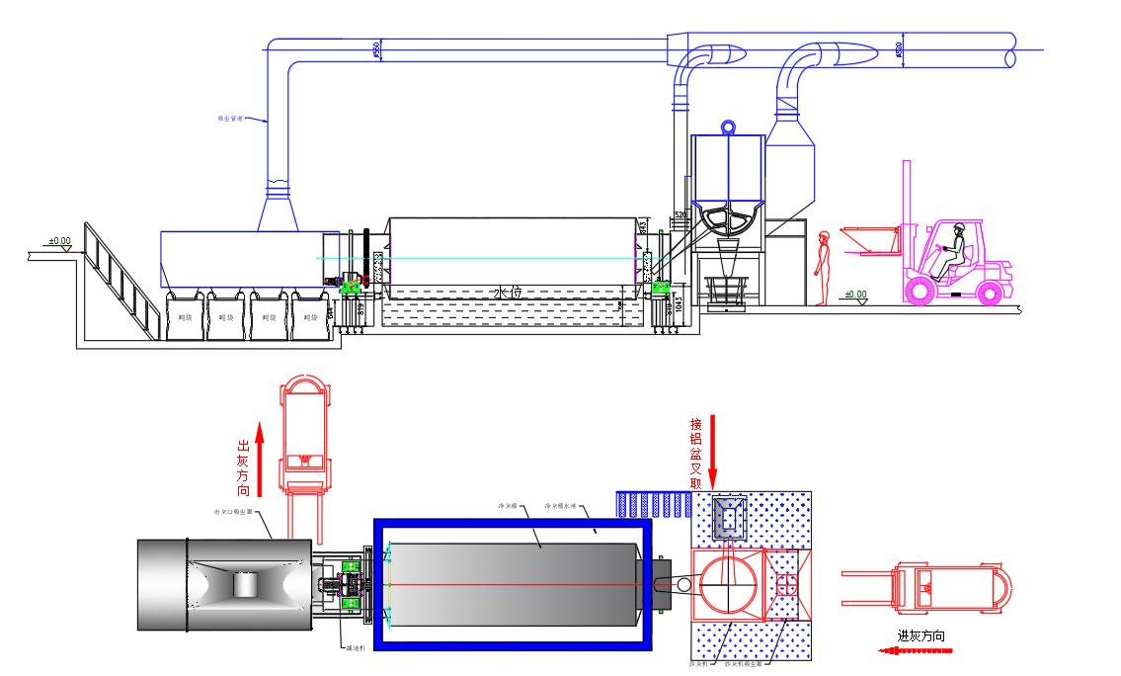

3.2布袋除尘设备

3.2.1工艺流程

为保证熔炼车间内各扬尘点的烟气粉尘经处理后达标排放，熔炼炉的炉口烟气等含尘气体经各集尘罩捕集，在主风机的负压作用下，从各除尘分支管道合并进入主管道，再进入重力沉降室，然后进入布袋除尘器进行粉尘过滤，最后经主风机排出。(注：排放管道须连接到车间除尘设备的吸风管总管上,此项由买方完成施工，卖方提供技术支持)

工艺流程图

**炒灰机**

**除尘管道**

**布袋除尘器**

**引风机**

**排入总管**

3.3设备基本参数要求

|  |  |  |  |
| --- | --- | --- | --- |
| 炒灰机（含筛分式冷灰桶） | **技术要求** | **参数值** | **备注** |
| 单次加料最大量 | ≥1吨 |  |
| 每小时处理灰渣量 | 1-3吨 |  |
| 出铝率 | ≥90% |  |
| 冷灰桶筛分道数及分类 | 4道(杂物、2-120目、120目、≥3-10mm) |  |
| 冷却水用量 | ≤50m³/h |  |
| 总装机功率 | ≤25kw |  |
| 设备最大占地面积 | 17m×4.5m |  |
| 布袋除尘器 | 粉尘排放浓度 | ≤10mg/ m³ |  |
| 除尘效率 | ≥99.9% |  |
| 各烟点捕集率 | ≥98% |  |
| 风机噪音 | ≤85分贝 |  |
| 林格曼黑度 | ≤1级 |  |
| 烟气温度 | ≤120℃ |  |
| 处理风量 | 32000-35000 m³/h |  |
| 设计耐压等级 | -8000Pa |  |
| 过滤风速 | ≥0.8m/min |  |
| 装机功率 | ≤55kw |  |
| 清灰方式 | 在线清灰 |  |
| 滤袋使用寿命 | 1-2年 |  |
| 除尘器骨架使用寿命 | 3-4年 |  |
| 除尘器箱体使用寿命 | 8-10年 |  |
| 设备最大占地面积 | 9.5m×2.5m |  |
| 注：设备安装位置及布置参照附件：炒灰机和除尘设备场地图 | | | |

四、其他

卖方提供设备选件清单，包括零件名称、数量、功能及分项报价，不计入投标总价。

4.1卖方须根据现场炉子情况设计转运斗，保证从炉口趴出的铝渣能顺利进入转运斗并通过叉车运送至炒灰机炒灰锅内。

4.2安装前卖方提供的资料

设备总装图、平面布置图和基础图

4.3交工阶段卖方提供的资料

设备操作规程、电气原理图、主要零部件备件清单

五、培训及验收

5.1 培训

　　 由卖方负责培训设备机械、电器维修技术人员和操作人员。培训期间卖方须提供每天的详细培训计划，并提前通知给买方。

5.2验收

设备的最终验收内容包括设备的各项配置及功能是否齐全好用，并达到本文中的各项技术要求指标。设备负荷操作连续正常运行超过7天，则视为验收合格。

六、收货、搬运、安装、调试等相关要求

（1）合同设备具体到货由双方签订合同时确定。

（2）双方签订合同后，15个工作日内卖房向买方交付平面布置图和所有基础图。

（3）买方根据卖方交付的平面图和基础图进行土建施工，提供设备所需的输入电源，预设所需的水、气管路。

（3）合同设备到达买方现场后，买方负责卸货并保管。安装、调试等均由卖方负责，买方提供必要的协助和支持。

（4）买方根据施工安排，协调具体安装日期，卖方需全力配合。

（5）买方有权对安装的全过程进行监督，有权随时在安装现场进行检查和查阅有关资料，卖方应提供一切便利条件，但买方的检查不代替买方的责任。

七、质保期

质保期为合同设备验收后12个月

（1）质保期内卖方应根据操作及维保手册定期安排工作人员对设备进行维护检修，并填写维护检修记录。

（2）质保期内，卖方对合同设备正常使用期间发生的元器件损坏给予免费更换和免费维修.。

（3）质保期内，由于设备故障等原因需要卖方到现场解决的，卖方应及时派遣工作人员到现场解决。

（4）超过质保期后，买方对如需卖方对合同设备进行维修，根据具体情况酌情收取元器件成本费和人工费。